Министерство образования Республики Беларусь

Учреждение образования

БЕЛОРУССКИЙ ГОСУДАРСТВЕННЫЙ УНИВЕРСИТЕТ

ИНФОРМАТИКИ И РАДИОЭЛЕКТРОНИКИ

Факультет компьютерных систем и сетей

Кафедра электронных вычислительных машин

Дисциплина: Хранение и управление данными

ОТЧЕТ

по лабораторной работе № 1

СРЕДА СИСТЕМЫ ХРАНЕНИЯ

Студент: К.В. Горбачевский   
Преподаватель: Д.В. Куприянова

МИНСК 2024

# 1 ХОД РАБОТЫ

## Установка программы

После запуска установщика выберите пусть установки и дождитесь окончания.

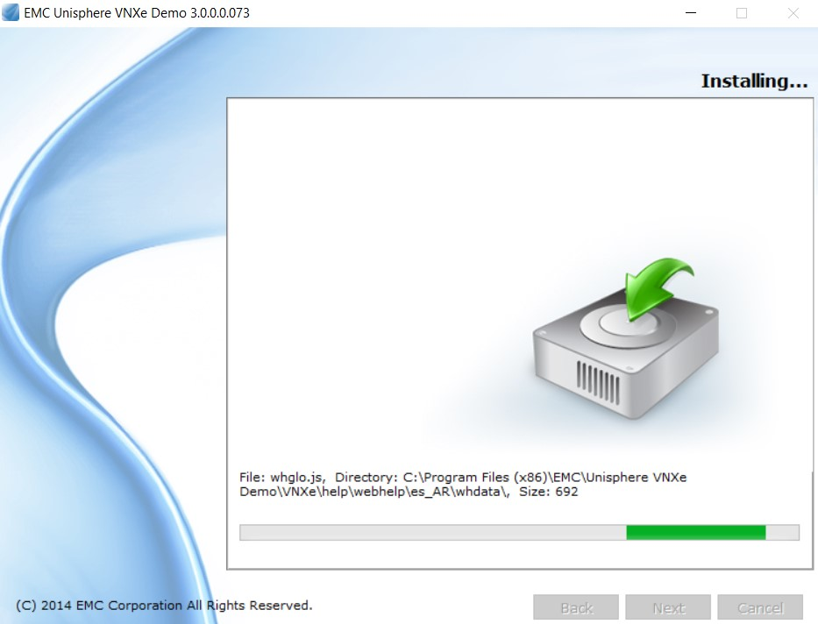

Рисунок 1.1 – Установка VNXe

После установки программы откройте файл index.html в папке установки, для этого понадобится Adobe Flash Player. Далее войдите в систему использую следующие данные: login – admin, password – password.

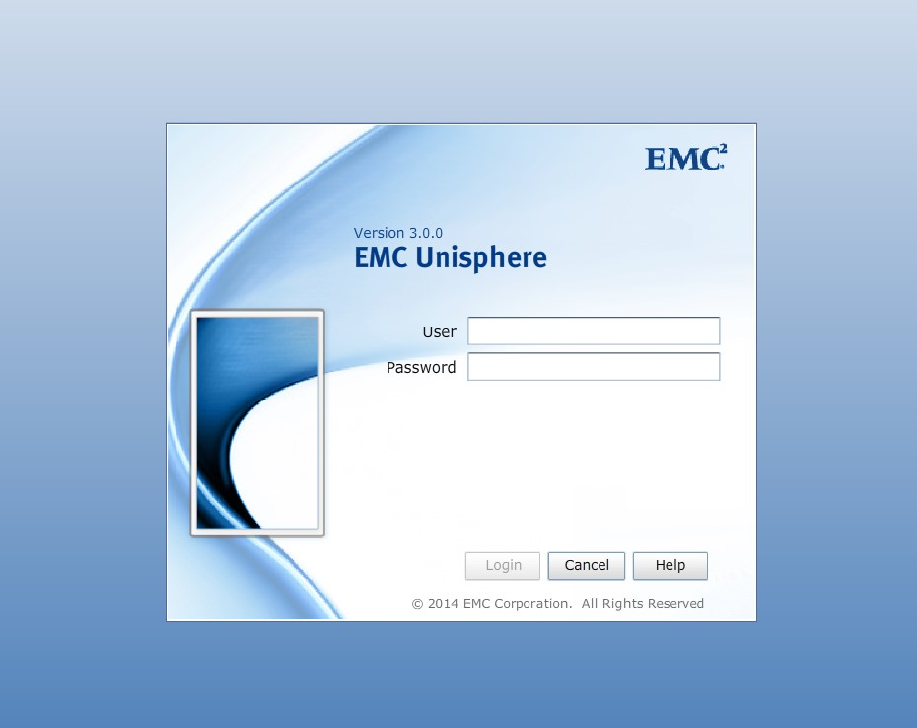

Рисунок 1.2 – Установка VNXe

## 1.2 Исследование меню System

Исследование меню System Information приведено на рисунке 1.2. Исследование System Capacity приведено на рисунке 1.3.

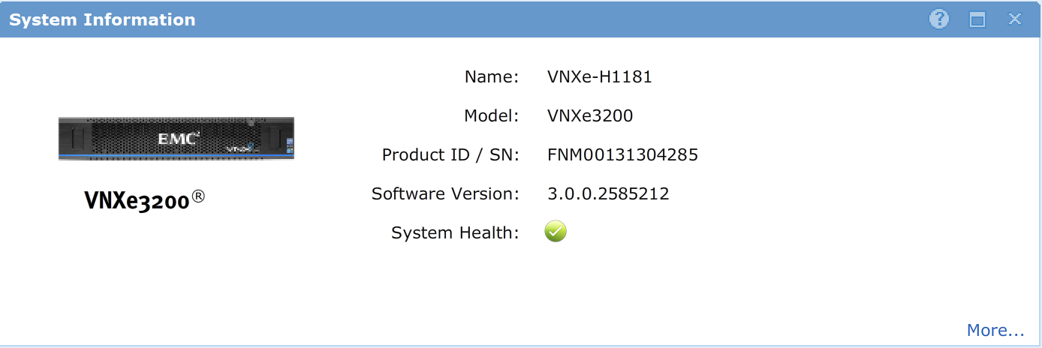

Рисунок 1.2 – System Information

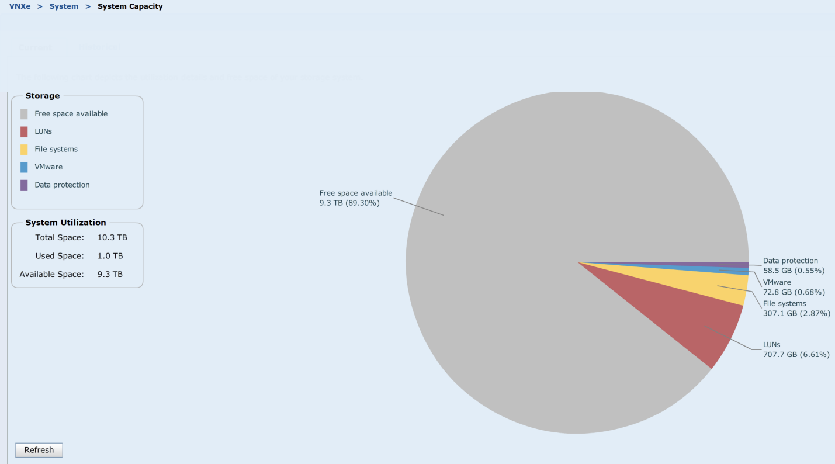

Рисунок 1.3 – System Capacity

### 1.2.1 Какая текущая версия оборудования VNXe?

VNXe3200.

### 1.2.2 Какая версия ПО установлена?

3.0.0.2585212.

### 1.2.3 Какой общий объём памяти?

10,3 TB.

### 1.2.4 Какой объём памяти уже занят?

1 TB.

### 1.2.5 Какой объём памяти занят файловыми системами?

307,1 GB.

### 1.2.6 Какие типы оповещений есть в секции системных оповещений?

 Оповещения System Alerts приведены на рисунке 1.4.

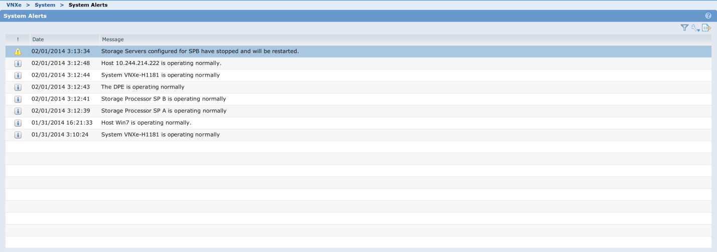

Рисунок 1.4 – System Alerts

Оповещение Alert Information (Info) приведено на рисунке 1.5.



Рисунок 1.5 – Alert Information (Info)

Оповещение Alert Information (Warning) приведено на рисунке 1.6.



Рисунок 1.6 – Alert Information (Warning)

### 1.2.7 Какой тип накопителей использует DPE Disk 21?

Flash (Рисунок 1.7).

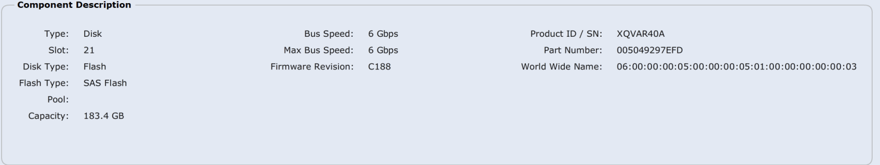

Рисунок 1.7 – Component Description

### 1.2.8 Перечислите доступные порты модуля SP A I/O Module 0?

SP A I/O Module 0: SP A I/O Module 0 FC Port 0, SP A I/O Module 0 FC Port 1, SP A I/O Module 0 FC Port 2, SP A I/O Module 0 FC Port 3 (Рисунок 1.8).

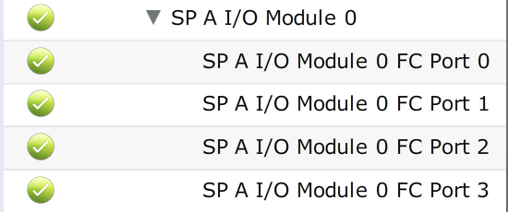

Рисунок 1.8 – SP A I/- Module 0

## 1.2 Исследование меню Storage.

### 1.2.1 Перечислите представленные файловые системы

Перечисление представленных файловых систем представлено на рисунке 1.8 и в таблице 1.1.

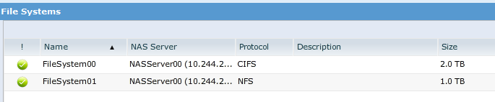

Рисунок 1.8 – File Systems

Таблица 1.1 – Файловые системы

|  |  |  |
| --- | --- | --- |
| Имя | Протокол | Размер |
| FileSystem00 | CIFS | 2,0 TB |
| FileSystem11 | NFS | 1,0 TB |

### 1.2.2 Перечислите представленные LUN’s

Перечисление представленных LUN’S представлено на рисунке 1.9 и в таблице 1.2.

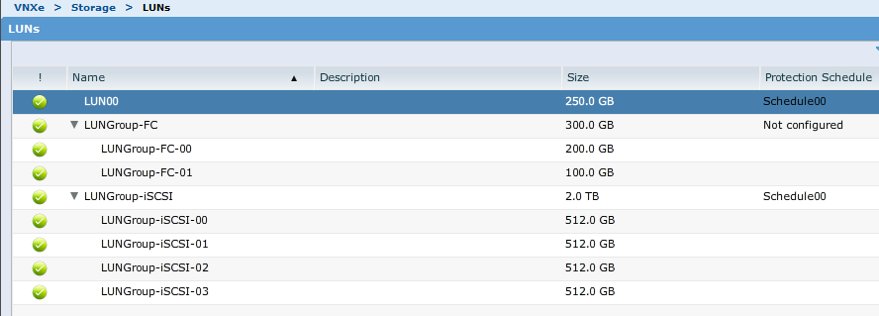

Рисунок 1.9 – LUNs

Таблица 1.2 – представленные LUN’s

|  |  |  |
| --- | --- | --- |
| Имя | Протокол | Размер |
| LUN00 | iSCSI, File | 250,0 GB |
| LUNGroup-FC-00 | iSCSI, FC, File | 200,0 GB |
| LUNGroup-FC-01 | iSCSI, FC, File | 100,0 GB |
| LUNGroup-iSCSI-00 | iSCSI, File | 512,0 GB |
| LUNGroup-iSCSI-01 | iSCSI, File | 512,0 GB |
| LUNGroup-iSCSI-02 | iSCSI, File | 512,0 GB |
| LUNGroup-iSCSI-03 | iSCSI, File | 512,0 GB |

### 1.2.3 Какой тип пула устройств хранения данных (Storage Pool) доступен?

Доступный тип пула устройств хранения данных: Pool with Perfomance and Capacity disks представлен на рисунке 1.10.

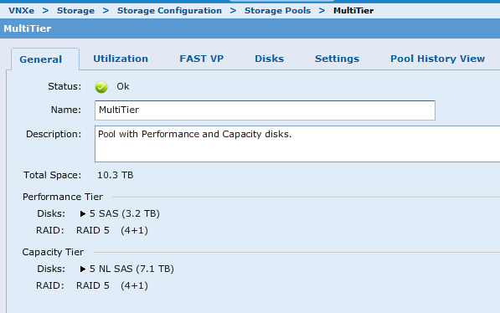

Рисунок 1.10 – MultiTier

### 1.2.4 Поддерживает ли пул технологию Fast VP?

Пул поддерживет технологию Fast VP. Представлено на рисунке 1.11.

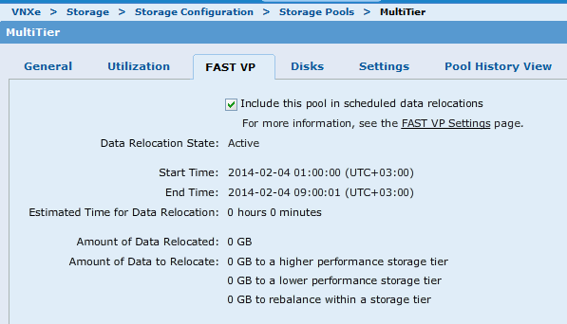

Рисунок 1.11 – MultiTier, FastVP

### 1.2.5 Сколько запасных дисков доступно в этом пуле?

Десять запасных дисков доступно. Представлены на рисунке 1.12.

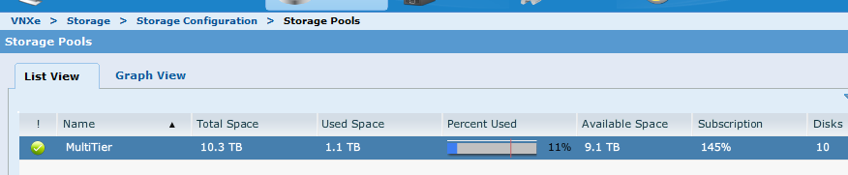

Рисунок 1.12 – Storage Pools

## 1.3 Исследование меню Hosts.

### 1.3.1 Какие варианты доступны в категории Hosts?

Доступные варианты в категории Hosts представлены на рисунке 1.13.

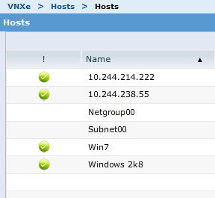

Рисунок 1.13 – Hosts

### 1.3.2 Перечислите доступные хосты

Доступные хосты переислены в таблице 1.3.

Таблица 1.3 – Доступные хосты

|  |  |  |
| --- | --- | --- |
| Имя | Протокол | Операционная система |
| 10.244.214.222 | FC | VMware ESXi 5.1.0 |
| 10.244.238.55 | iSCSI | VMware ESXi 5.0.0 |
| Win7 | iSCSI | Windows 7 |
| Windows 2k8 | iSCSI | Windows Server 2008 |

### 1.3.3 Перечислите инициаторов, не связанных с хостом.

Чтобы посмотреть протокол, необходимо дважды нажать на интересующий хост или нажать кнопку Details в левом нижнем углу страницы. В качестве примера приведён результат для хоста Windows 2k8 на рисунке 1.14:

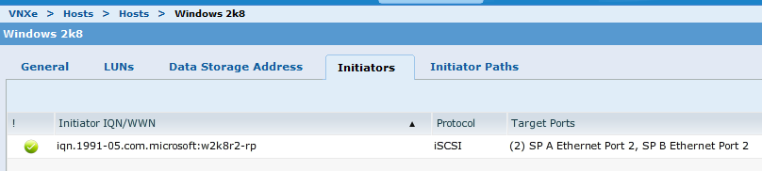

Рисунок 1.14 – Windows 2k8

Инициаторов, не связанных с хостом, можно посмотреть в подразделе Initiators раздела Hosts, как показано на рисунке 1.15:

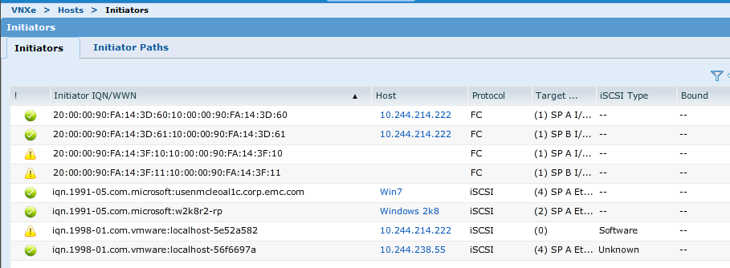

Рисунок 1.15 – Initiators

Таким образом, инициаторы, не связанные с хостом, это: 20:00:00:90:FA:14:3F:10:10:00:00:90:FA:14:3F:10, 20:00:00:90:FA:14:3F:11:10:00:00:90:FA:14:3F:11.

# ЗАКЛЮЧЕНИЕ

В ходе выполнения лабораторной работы были изучены компоненты систем хранения данных в специальной среде.

Были исследованы основные компоненты системы хранения данных. Для каждого компонента были определены его функции, особенности и возможности в контексте общей системы хранения. Так же были установлены связи между компонентами системы и определены основные характеристики компонентов системы хранения данных.

Таким образом, выполнение лабораторной работы позволило углубленно изучить основные аспекты системы хранения данных и их взаимосвязь, что является важным шагом в понимании принципов построения и функционирования современных информационных систем.